디지털논리회로 창의융합프로젝트 수행평가 보고서 — 예시 보고서(교사 전용)
5단원 (조합 논리 회로 응용) · Tinkercad 시뮬레이터 활용
[교사 전용 — 학생에게 배포하지 마세요] 이 문서는 응용점수 루브릭의 상위 수준(6점)을 보여주기 위한 채점 참고용 모범 예시입니다.
학번 | 10422 | 이름 | 이수민
반 |  | 제출일
대상 단원 | 5단원 (조합 논리 회로 응용)

1. 프로젝트 개요
① 기반이 된 교과서 회로 (해당하는 것에 표시)
☐ 인코더 / 디코더
☐ 멀티플렉서(MUX) / 디멀티플렉서(DEMUX)
☑ 비교기
☐ 코드 변환기 (BCD-3초과, 2진수-그레이 코드)
② 프로젝트 제목
비교기를 활용한 계주 기록 비교 승리팀 표시기
③ 해결하고자 하는 실생활 문제 상황
체육대회 이어달리기에서 두 팀의 기록을 초 단위로 측정한 뒤 수기로 비교해 승리팀을 발표하다 보니 시간이 걸린다.
두 팀의 기록(2자리 숫자)을 스위치로 입력하면 자동으로 더 빠른(작은 값) 팀의 LED가 켜지도록 한다.

④ 교과서 예제와 달라진 점(응용 포인트) 요약
교과서는 두 4비트 값의 대소 비교 진리표 확인에 그치지만,
본 프로젝트는 비교 결과(A>B, A<B, A=B) 각각에 서로 다른 LED와 문구를 연결해
실제 대회에서 바로 승패를 알려주는 표시 장치로 응용했다.
참고 자료
① 교과서 그대로 설계해도 기본 요건은 충족됩니다. 기준이 되는 회로는 정보ON 학습자료 (디논 05-01~05-04 / 07-01~07-03)를 참고하세요.
② 프로젝트 주제 아이디어 — 그대로 사용해도 되고, 자유롭게 다른 주제를 설계해도 됩니다.
• [인코더/디코더] 우선순위 인코더 기반 주차타워 최저 여유층 안내판
• [MUX/DEMUX] 방송실 신호원-교실 선택 송출 시스템
• [비교기] 계주 기록 비교 승리팀 표시기
• [코드 변환기] 그레이 코드-2진수 변환 회전 다이얼 표시기
③ 문제 정의 예시 (해결책·회로 설계는 제시하지 않습니다 — 스스로 완성하세요)
인코더/디코더
우리 학교 인근 3층 규모 공영 주차타워는 각 층 입구에서만 만차 여부를 확인할 수 있어, 진입로 초입에 있는 운전자는 어느 층에 자리가 있는지 알 수 없다. 여러 층에 동시에 자리가 있을 때는 가장 낮은 층부터 안내하여 운전자의 이동 거리를 줄인다.
MUX/DEMUX
학교 방송실에는 교장실 마이크, 방송부 마이크, 외부 입력 등 여러 신호원이 있지만, 한 번에 하나의 신호만 원하는 교실에만 선택적으로 내보내고 싶다. 신호원 선택과 수신 교실 선택을 각각 독립적으로 제어할 수 있는 장치를 설계한다.
비교기
체육대회 이어달리기에서 두 팀의 기록을 초 단위로 측정한 뒤 수기로 비교해 승리팀을 발표하다 보니 시간이 걸린다. 두 팀의 기록(2자리 숫자)을 스위치로 입력하면 자동으로 더 빠른(작은 값) 팀의 LED가 켜지도록 한다.
코드 변환기
동아리에서 사용하는 회전 센서(로터리 인코더)는 회전 위치를 그레이 코드로 출력하는데, 그레이 코드는 사람이 바로 읽기 어려워 전시 부스에서 관람객이 값을 이해하기 힘들다. 그레이 코드 신호를 2진수로 변환해 숫자로 바로 표시되는 장치를 설계한다.
2. AI 활용 및 검증 과정
이 프로젝트는 AI의 도움을 받아도 됩니다. 다만 발표 중 교사가 회로를 즉석에서 바꿔보라고 요청할 수 있으므로, AI가 준 내용을 얼마나 이해하고 검증했는지를 이 section과 질의응답으로 평가합니다.
① 어떤 AI에게 무엇을 질문했는가
AI에게 '두 값 중 어느 게 더 작은지 비교해서 LED를 켜는 회로'를 물어봤다.

② AI 답변 중 틀렸거나 스스로 검증해서 수정한 부분
AI가 예시로 준 회로는 4비트 단일 비교였는데, 우리 팀 기록은 두 자리 수라 7485를 두 개 이어(캐스케이드) 연결해야 한다는 걸 직접 확인해 회로를 고쳤다.

③ AI 답변을 그대로 쓰지 않고 스스로 판단·추가한 부분
동점(A=B) LED를 추가한 것은 AI 제안에 없던 부분으로, 실제 계주에서 동시 도착도 있을 수 있다고 생각해 스스로 추가했다.

3. 설계 내용
① 사용한 논리 소자 목록
소자명 | 개수 | 역할
7485 4비트 크기 비교기 | 1 | A팀·B팀 기록(4비트씩)의 대소를 비교
BCD 입력 스위치 | 8 | A팀 기록 4비트 + B팀 기록 4비트 입력
승리 LED | 2 | A팀 승리(A<B, 기록이 작음) / B팀 승리(A>B) 표시
동점 LED | 1 | 두 팀 기록이 같을 때(A=B) 점등

② 회로도 (Tinkercad 회로 캡처를 붙여넣으세요)
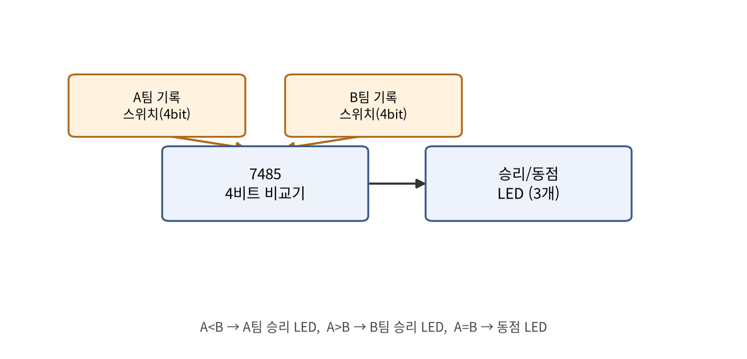
[구조도] A팀 기록 스위치 4비트, B팀 기록 스위치 4비트 → 7485 비교기 → A<B, A>B, A=B 세 출력을 각각 LED에 연결. 기록(초)이 작을수록 빠른 팀이므로 A<B 출력에 'A팀 승리' LED를 연결함.

③ 동작 설명 (입력에 따른 출력 동작을 순서대로 서술)
1) 심판이 A팀과 B팀의 기록을 각각 스위치로 입력한다.
2) 7485 비교기가 두 값을 비교해 A<B, A>B, A=B 중 하나만 HIGH로 출력한다.
3) A<B가 HIGH면 'A팀 승리' LED가, A>B가 HIGH면 'B팀 승리' LED가 켜진다.
4) 두 기록이 같으면 '동점' LED가 켜진다.
4. Tinkercad 시뮬레이션 검증
① Tinkercad 공유(Share) 링크
https://www.tinkercad.com/things/xxxxxxxxxxx
② 진리표 / 동작표 (직접 표를 그리거나 아래 표를 활용)
A팀 기록 | B팀 기록 | 결과 | 점등 LED
12 | 15 | A<B | A팀 승리
15 | 12 | A>B | B팀 승리
10 | 10 | A=B | 동점
9 | 14 | A<B | A팀 승리

③ 테스트 결과 요약 (정상 동작 여부, 발견한 문제와 해결 과정)
여러 기록 조합에서 항상 더 작은 값(빠른 기록)을 낸 팀의 LED가 정확히 켜짐을 확인했다.
두 자리 수 비교 시 자리올림 처리가 꼬여 오작동한 적이 있었는데,
7485의 하위 자리 비교기 캐스케이드 입력을 정확히 연결해 해결했다.
5. 발표 준비 (1인당 발표 7분 + 질의응답 3분)
☑ 문제 상황 소개
☑ 회로 설계 설명 (선택한 소자와 이유)
☑ Tinkercad 시뮬레이션 시연 / 결과 제시
☑ 교과서 예제 대비 응용 포인트 강조
☑ AI 활용 및 검증 과정 설명
☑ 마무리 및 소감
※ 질의응답 3분 중에는 교사가 회로를 즉석에서 바꿔보라고 요청할 수 있습니다.
6. 평가 기준 (자기 점검용 — 발표 후 교사가 최종 확정)
가. 응용점수 루브릭 (항목당 0/2/4/6점, 5개 항목 합산 최대 30점)
평가 항목 | 0점 | 2점 | 4점 | 6점
문제 정의의 구체성 | ☐ 0점: 문제 상황이 없거나 매우 막연함 (예: "논리 회로를 활용해 본다" 수준) | ☐ 2점: 문제 상황은 있으나 대상이나 조건이 불명확함 | ☐ 4점: 문제 상황에 대상과 조건 중 일부가 구체적으로 제시됨 | ☑ 6점: 문제 상황에 대상·조건·목적이 모두 구체적으로 제시됨
회로 확장·복합화 | ☐ 0점: 교과서 회로를 그대로 재현 | ☐ 2점: 입출력 개수 등 일부 수치만 변경 | ☐ 4점: 교과서 소자 2개 이상을 조합해 새로운 기능 구성 | ☑ 6점: 교과서 소자를 응용하여 교과서에 없는 새로운 회로 구조로 완성함
동작 구현·검증 완성도 | ☐ 0점: 시뮬레이션 미완성 또는 미동작 | ☐ 2점: 일부 입력에서만 정상 동작 | ☐ 4점: 전체 입력에서 정상 동작하나 검증 기록 미흡 | ☑ 6점: 전체 동작을 진리표/타이밍도로 검증하고 기록함
설계 근거의 논리성 | ☐ 0점: 소자 선택 이유를 설명하지 못함(AI 제안을 그대로 옮겨 말하는 수준 포함) | ☐ 2점: "AI가 그렇게 하라고 해서" 수준의 설명, 원리 설명 없음 | ☐ 4점: 소자 특성과 연결지어 설명하나, AI 제안을 검증 없이 수용한 부분이 남아있음 | ☑ 6점: 동작 원리에 근거해 논리적으로 설명하며, AI 제안 중 스스로 확인·수정한 부분을 구체적으로 제시함
질의응답 대응력(즉석 변형 질문) | ☐ 0점: 교사의 즉석 변형 질문(예: 입력이 하나 늘어나면?)에 답하지 못함 | ☐ 2점: 즉석 질문의 의도와 다른 답변을 하거나 암기한 내용만 반복함 | ☐ 4점: 즉석 질문에 원리로 접근하나 정확성이 다소 부족함 | ☑ 6점: 즉석 질문에 원리에 근거해 정확히 답하고, 회로를 어떻게 바꿔야 하는지까지 설명함

나. 최저 점수 보장 (9점)
위 응용점수 합계가 9점 미만이더라도, 보고서를 제출하고 발표에 참여했다면 최저 9점을 보장합니다. (예: 응용점수 합계가 0~8점이면 9점으로 보정)
다. 점수 집계 (교사 작성란)
응용점수 합계 ( / 30) | 총점 (9~30점, 9점 미만 시 9점 보정) | 교사 확인
30 | 30

※ 체크리스트는 학생 자기 점검용이며, 최종 점수는 발표 후 교사가 확정합니다.

